CHECKLIST TURÍSTICO
VILA VELHA – ES
Marque os lugares que você já visitou e descubra o que ainda falta conhecer.
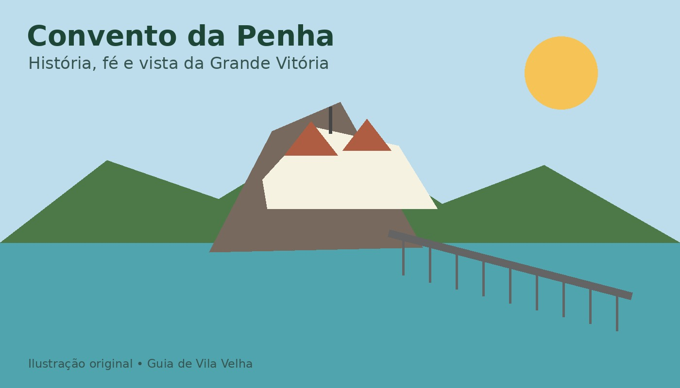
Nome: ________________________________________________
Data de início: ____/____/________ Data de atualização: ____/____/________
História e cultura
✓ | Ponto turístico | Data da visita
☐ | Convento da Penha | ____/____/______
☐ | Prainha | ____/____/______
☐ | Igreja Nossa Senhora do Rosário | ____/____/______
☐ | Casa da Memória de Vila Velha | ____/____/______
☐ | Museu Homero Massena | ____/____/______
☐ | Forte São Francisco Xavier da Barra | ____/____/______
☐ | Museu Etnográfico | ____/____/______
☐ | Gruta Frei Pedro Palácios | ____/____/______
☐ | Parque Cultural Casa do Governador | ____/____/______

Praias e litoral
✓ | Ponto turístico | Data da visita
☐ | Praia da Costa | ____/____/______
☐ | Praia de Itapoã | ____/____/______
☐ | Praia de Itaparica | ____/____/______
☐ | Praia da Sereia | ____/____/______
☐ | Praia do Ribeiro | ____/____/______
☐ | Praia da Baleia | ____/____/______
☐ | Praia Grande | ____/____/______
☐ | Praia da Barra do Jucu | ____/____/______
☐ | Praia da Barrinha | ____/____/______
☐ | Praia dos Recifes | ____/____/______
☐ | Praia Ponta de Fruta | ____/____/______
☐ | Praia da Concha | ____/____/______

Natureza e mirantes
✓ | Ponto turístico | Data da visita
☐ | Morro do Moreno | ____/____/______
☐ | Morro do Penedo | ____/____/______
☐ | Parque Natural Municipal Morro da Manteigueira | ____/____/______
☐ | Morro da Concha | ____/____/______
☐ | Rio Jucu | ____/____/______
☐ | Pedra da Sereia | ____/____/______
☐ | Ninhal das Garças | ____/____/______

Outros atrativos
✓ | Ponto turístico | Data da visita
☐ | Farol de Santa Luzia | ____/____/______
☐ | Fábrica de Chocolates Garoto | ____/____/______
☐ | Aquaviário | ____/____/______
☐ | Memorial do Congo | ____/____/______
☐ | Ponte da Madalena | ____/____/______
☐ | Porto de Capuaba | ____/____/______
☐ | Museu Ferroviário | ____/____/______
☐ | Teatro Municipal Élio de Almeida Viana | ____/____/______

Anotações / favoritos:
____________________________________________________________________________
____________________________________________________________________________
____________________________________________________________________________
____________________________________________________________________________
____________________________________________________________________________

Fonte de referência: Secretaria de Turismo do Espírito Santo – página de Vila Velha (consultada em setembro de 2026).

